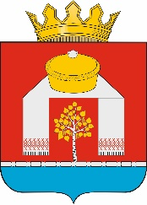

**СОВЕТ**

**Павлоградского района**

**Омской области**

**РЕШЕНИЕ**

от 07.05.2025 № 6

р.п. Павлоградка

Об определении источника официального опубликования

В соответствии с Федеральным законом от 06.10.2003 № 131-ФЗ "Об общих принципах организации местного самоуправления в Российской Федерации", Совет Павлоградского района Омской области РЕШИЛ:

1. Определить, что до дня вступления в силу Устава муниципального округа Павлоградский район Омской области официальным печатным средством массовой информации для опубликования муниципальных правовых актов, проектов муниципальных правовых актов муниципального округа Павлоградский район Омской области, доведения до сведения жителей муниципального округа Павлоградский район Омской области иной официальной информации, является газета "Павлоградский вестник".

2. Определить официальный сайт муниципального округа Павлоградский район Омской области о деятельности органов местного самоуправления Павлоградского района Омской области в информационно-телекоммуникационной сети «Интернет» по адресу: <https://pavlogradka.gosuslugi.ru/>.

3. Настоящее решение вступает в силу со дня его принятия.

4. Опубликовать настоящее решение в бюллетене "Павлоградский вестник" и разместить на официальном сайте Павлоградского района Омской области в информационно-телекоммуникационной сети «Интернет».

Глава Павлоградского

муниципального района А.В. Сухоносов

Председатель Совета

Павлоградского района М.Ю. Павлов